Day 2 - CLI

Muhammad Iqbal Aulawi

**Automation**

Buat script bash dengan :

Echo ‘#!/bin/bash’ > automation.sh

Edit file tadi



Isi dengan script ini

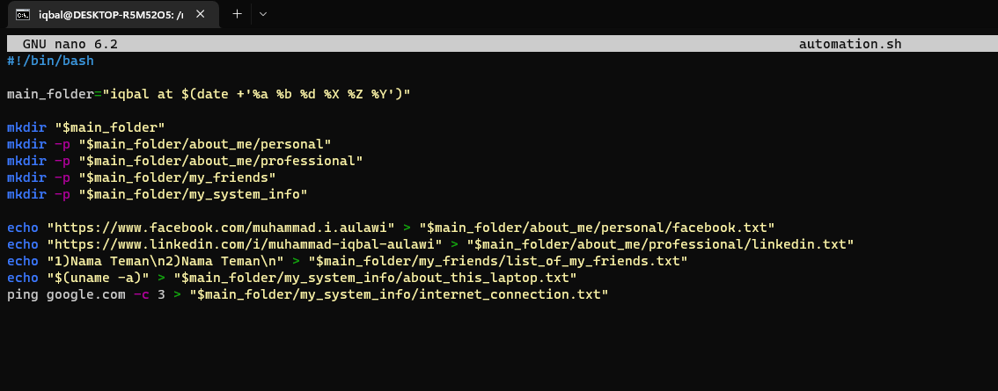

Jalankan script bash yang tadi dibuat



Hasil Run dari script tadi

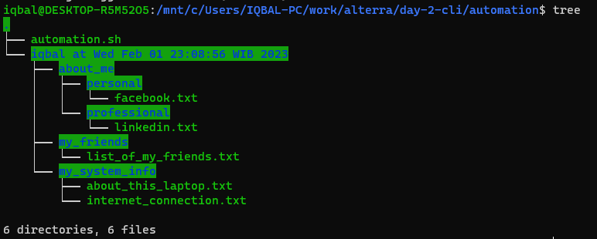

**Cara Manual**

Buat main folder dengan nama :

Iqbal at [tanggal]

Dengan syntax

mkdir "iqbal at $(date +'%a %b %d %X %Z %Y')"

lalu masuk ke folder yang tadi dibuat,

lalu buat sub-folder about_me, my_friends, my_system_info

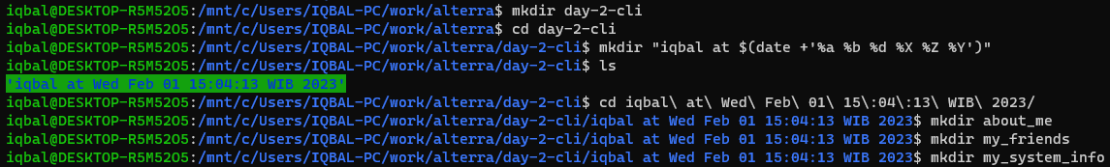

Buat sub folder di dalam about_me:

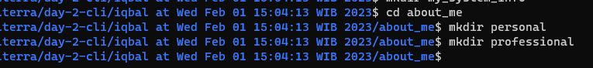

Buat file txt dengan nama file facebook.txt di dalam folder personal



Edit filenya menggunakan **nano** :

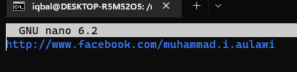

Lalu save

Buat file txt dengan nama file linkedin.txt di dalam folder professional



Edit filenya menggunakan **nano** :

